STENCIL 2C

PAST TENSES (USAGE)

SIMPLE PAST TENSE
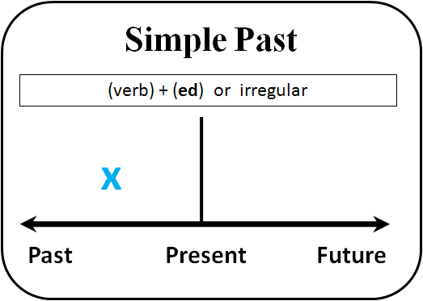
1. De simple past wordt gebruikt om aan
te geven dat een handeling is afgesloten in het verleden. Vaak zie je dat aan een verleden tijdsbepaling (yesterday, last month, ten years ago, in 2002, etc)

NEDERLANDS | ENGELS
Ik kocht gisteren een boek.  Ik heb gisteren een boek gekocht. | I bought a book yesterday.  I bought a book yesterday.
Vertrok mijn zus vorig jaar ?  Is mijn zus vorig jaar vertrokken ? | Did my sister leave last year ?  Did my sister leave last year ?
We logeerden niet in dit hotel tijdens de vakantie.  We hebben niet in dit hotel gelogeerd tijdens de vakantie. | We didn’t stay in this hotel in the holidays.  We didn’t stay in this hotel in the holidays.

2. De simple past wordt ook gebruikt om
aan te geven dat meerdere
activiteiten achter elkaar plaatsvonden in het verleden.

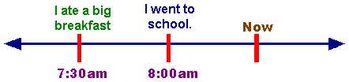

She ate a big breakfast, then she went to school.
She stood up, opened the door and left.
My wife took a shower, put on her clothes and had breakfast.

PAST CONTINUOUS/PAST PROGRESSIVE
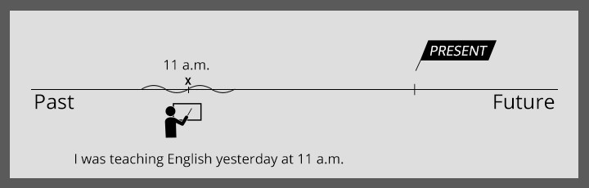
De past continuous wordt gebruikt om aan te geven wat er in het verleden aan de gang was. De past continuous is meer beschrijvend dan de past simple.

PAST CONTINUOUS VS PAST SIMPLE

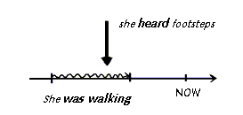

In dit hoofdstuk leer je hoe je de past simple naast de past continuous gebruikt in een zin. Dat is van toepassing als er in het verleden sprake was van een handeling die aan de gang was (was walking) toen er iets gebeurde (heard). Datgene wat aan de gang was staat in de past continuous (background event); datgene wat er gebeurde in de past simple (interruption). Vaak zijn de woorden ‘while’ en ‘when’ signaalwoorden. Het woord ‘while’ staat dan in het gedeelte van de zin dat aangeeft wat er aan de gang was; het woord ‘when’ in het gedeelte dat aangeeft wat er gebeurde.
VOORBEELD.
While she was walking she heard footsteps.
She was walking when she heard footsteps.
When Jane took my clothes I was sleeping.
While I was sleeping Jane took my clothes.

Het kan ook gebeuren dat er twee activiteiten tegelijkertijd aan de gang waren in het verleden. In dat geval gebruik je tweemaal past continuous. Vaak vind je dan het signaalwoord ‘while’ in de zin.
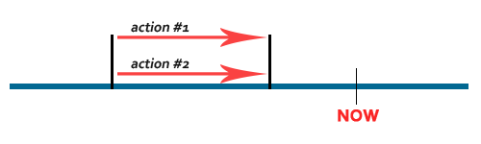

VOORBEELDEN
I was reading a book while my wife was working in the kitchen.
They were swimming while I was sunbathing.

PAST SIMPLE VS PAST PERFECT.

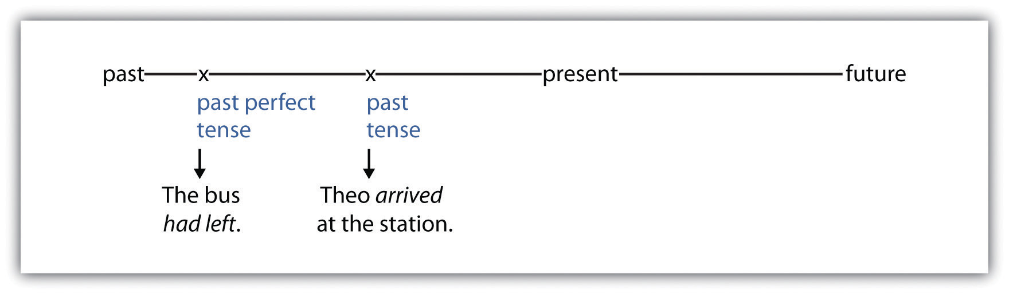
In dit hoofdstuk leer je ook hoe je de past simple moet gebruiken naast de past perfect in een zin. Hiervan is sprake als er twee handelingen na elkaar plaats vinden. Daarbij staat de handeling die het verst terug ligt in het verleden in de past perfect (had + derde vorm); de handeling die het minst ver terug ligt in het verleden (dus het dichtst bij het heden) staat in de past simple.
Vaak worden in dit soort zinnen de woorden ‘before’ en ‘after’ maar dat is zeker niet altijd het geval.

VOORBEELDEN:
Before Jane came in Jane had finished her work.
After Jane had finished her work, she came in.
I found Suzie after I had looked for two hours.
She started talking to me after she had finished her phone call.

